
２５４からの（※）では、のもとなります。
のは、がいをっていなくても、ながいサービスをけることができます。
※・・・「のをにするための」
のががい
サービスのとなります

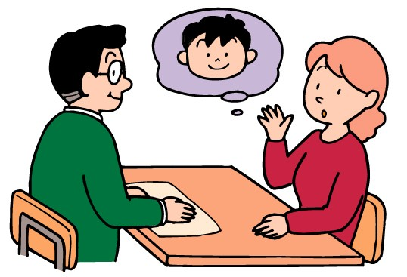



となるサービスの（２５から）

になる
■ 筋萎縮性側索硬化症
■ 全身性エリテマトーデス
■ パーキンソン病 など、全１３０疾患

● 居宅介護（ホームヘルプ） ● 短期入所（ショートステイ）

● 就労移行支援 ● 共同生活援助（グループホーム）

● 補装具 ● 相談支援
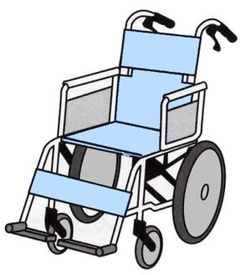

● 移動支援（ガイドヘルプ） ● 日常生活用具給付等

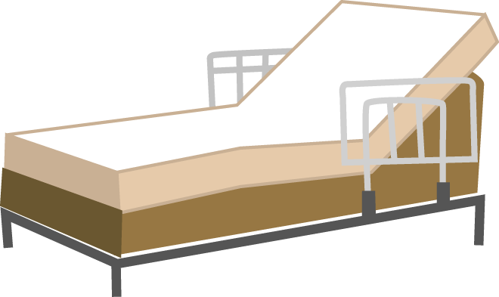

診断書などに書かれている疾患名と違うことがあります。詳しくは、病院などにお問い合わせください。


がい がい グループ
06-6941-0351（ 6271、4145）
ＦＡＸ 06-6942-7215
ホームページ http://www.pref.osaka.jp/keikakusuishin/jiritushien/

名 称 |  | 電話番号 |  | 名 称 | 電話番号
大阪市障がい福祉課 |  | 06-6208-8071 |  | 箕面市福祉事務所 | 072-727-9506
堺市障害者支援課 |  | 072-228-7510 |  | 柏原市福祉事務所 | 072-972-1501
高槻市障がい福祉課 |  | 072-674-7164 |  | 羽曳野市福祉事務所 | 072-958-1111
東大阪市障害者支援室 |  | 06-4309-3183 |  | 門真市福祉事務所 | 06-6902-6154
豊中市障害福祉課 |  | 06-6858-2224 |  | 摂津市福祉事務所 | 06-6383-1374
岸和田市福祉事務所 |  | 072-423-9469 |  | 高石市福祉事務所 | 072-265-1001
池田市福祉事務所 |  | 072-754-6255 |  | 藤井寺市福祉事務所 | 072-939-1106
吹田市福祉事務所 |  | 06-6384-1231 |  | 泉南市福祉事務所 | 072-483-8252
泉大津市社会福祉事務所 |  | 0725-33-1131 |  | 四條畷市福祉事務所 | 072-877-2121
貝塚市福祉事務所 |  | 072-433-7012 |  | 交野市福祉事務所 | 072-893-6400
守口市福祉事務所 |  | 06-6992-1630 |  | 大阪狭山市福祉事務所 | 072-366-0011
枚方市福祉事務所 |  | 072-841-1221 |  | 阪南市福祉事務所 | 072-471-5678
茨木市福祉事務所 |  | 072-620-1636 |  | 島本町福祉事務所 | 075-962-7460
八尾市福祉事務所 |  | 072-924-3838 |  | 豊能町高齢障害福祉課 | 072-739-3421
泉佐野市福祉事務所 |  | 072-463-1212 |  | 能勢町福祉課 | 072-731-2150
富田林市福祉事務所 |  | 0721-25-1000 |  | 忠岡町いきがい支援課 | 0725-22-1122
寝屋川市福祉事務所 |  | 072-824-1181 |  | 熊取町福祉課 | 072-452-6289
河内長野市福祉事務所 |  | 0721-53-1111 |  | 田尻町福祉課 | 072-466-8813
松原市福祉事務所 |  | 072-334-1550 |  | 岬町地域福祉課 | 072-492-2700
大東市福祉事務所 |  | 072-870-9630 |  | 太子町福祉室 | 0721-98-5519
和泉市福祉事務所 |  | 0725-99-8133 |  | 河南町高齢障がい福祉課 | 0721-93-2500
 |  |  |  | 千早赤阪村健康福祉課 | 0721-72-0081

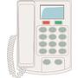
詳しくはお住まいの市町村へお問い合わせください。
大阪府福祉部障がい福祉室 平成２５年３月発行

